Экскурсия в музей с детьми дошкольного возраста
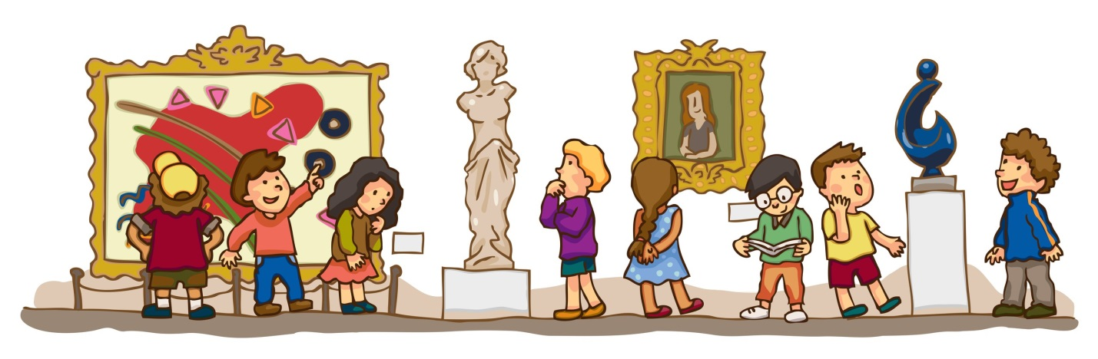
Дошкольный возраст – это важнейший период становления личности, благоприятный для формирования высоких нравственных чувств и гражданских качеств, к которым относится чувство патриотизма. То, что мы заложим в душу ребенка сейчас, проявится позднее, станет его и нашей жизнью. Базовым этапом формирования у детей любви к Родине следует считать накопление ими социального опыта жизни в своем крае, усвоение принятых норм поведения, взаимоотношений, приобщение к миру культуры. Очень важно прививать детям чувство любви и привязанности к природным и культурным ценностям родного края, так как именно на этой основе воспитывается патриотизм.
Одной из форм работы с детьми по формированию любви к родному краю являются экскурсии в музей.
Все виды экскурсий развивают внимание дошкольников, т.к. их психическая деятельность направляется и сосредотачивается на каком-то определённом объекте или явлении. Они могут дать подрастающему поколению возможность для повышения своего интеллектуального уровня, развитие наблюдательности, способности воспринимать красоту окружающего мира, т.е. способствуют многостороннему развитию личности.
Экскурсии для дошкольников, как один из способов организации непосредственной образовательной деятельности с детьми практикуются сейчас не так часто. В первую очередь это связано с трудностями организации подобной работы. Однако мы должны понимать, что экскурсионная деятельность наилучшим образом позволяет познакомить детей с объектами и явлениями природы, с особенностями организации человеческой жизнедеятельности в естественной обстановке…
Экскурсии в музеи помогают по-новому взглянуть на мир. Знакомство с экспонатами музеев помогает приобщить детей к прекрасному.
Оказавшись в необычной торжественной обстановке, маленькие экскурсанты начинают понимать, что узнать, увидеть много интересного можно не только сидя у телевизора, компьютера или читая книгу, но и рассматривая скульптуры, картины, общаясь с экскурсоводом.
Цель: создание условий для развития познавательной деятельности воспитанников.
Задачи:
- сформировать представление о музее; расширить и углубить знания воспитанников об истории родного края;
- развивать логическое мышление, любознательность, умение проводить сравнительный анализ;
- воспитывать любовь к родному краю, уважение к нашим предкам, гордость за жителей района или города
Посещение музея с дошкольниками – дело не простое, требующее вдумчивой подготовки и чёткой организации.
Чтобы экскурсии получились интересными и продуктивными, требуется:
Установить контакт с экскурсионным бюро или администрацией музея (представитель музея может порекомендовать обратиться к экскурсоводу, который работает с детьми дошкольного возраста: он умеет просто, но при этом занимательно и увлекательно рассказать малышам о многих экспонатах музея и о самом музее).
Провести работу с родителями (оповестить родителей о походе в музей, сообщить тему экскурсии, предложить посетить музей вместе с детьми).
Подготовить детей к посещению музея.
Дать представление о том, что такое музей . Провести беседы на темы «Зачем нужны музеи».
Кто из вас был в музее? Что означает слово «музей»?
(Музе́й занимается собиранием, изучением, хранением и экспонированием предметов.)
В мире очень много разных музеев.
- Какие виды музеев бывают?
(военные, исторические, прикладного искусства, краеведческий)
Что такое краеведение?
(Краеве́дение — полное изучение определённой части страны, города или деревни, других поселений.)
Познакомить с правилами поведения в музее
Правила поведения в музее мало чем отличаются от правил в других местах культуры - на выставках, в театре или библиотеке. Однако и здесь есть свои существенные особенности. - Не шуметь, не бегать по залам, не расталкивать посетителей, не трогать экспонаты - эти правила знают все, но ими нормы поведения в музее не ограничиваются. Все музеи мира распахивают свои двери для посетителей в надежде на то, что в ответ получат уважение и восхищение сокровищами нации.
Поход в музей - всегда маленький праздник. Посетитель заходит в это учреждение культуры в особом состоянии духа и души, предвкушая встречу с прекрасным и вечным искусством, желая получить вдохновение и восторг.
- Потому с первого же шага в музее нужно сдать всю верхнюю одежду и громоздкие вещи в гардероб.
Задача стоит конкретная - получить как можно больше информации об экспонатах или же увидеть самые дорогие сердцу картины и скульптуры.
После посещения музея дети, бывшие на экскурсии, рассказывают своим друзьям об этом событии, делятся впечатлениями.
Воспитатель: Дудникова Н.В.

